**西阆苑小二班班级动态**

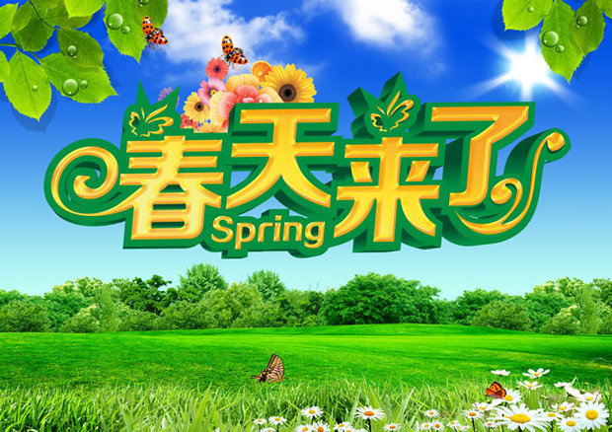

春天是万物复苏的季节，俗话说得好“一年之计在于春。” 2024.4.2

阶段课程二：春天真美丽

关键活动：春天来了 我眼中的春天 春天的毅行

【**01 来园篇**】

本班共22人，今天实际来园21人，缺1人：胡心悦回老家。

本周对幼儿入园后自主倒牛奶、吃点心情况进行观察。

|  |  |  |  |  |  |
| --- | --- | --- | --- | --- | --- |
| 幼儿 | 自主倒牛奶 | 吃点心 | 幼儿 | 自主倒牛奶 | 吃点心 |
| 王馨悦 | ★ | ▲ | 杨梓熠 | ★ | ★ |
| 吴婉琰 | ★ | ▲ | 杨梓煜 | ★ | ★ |
| 梁珵恩 | ★ | ★ | 谢瑞 | ★ | ★ |
| 张诗韵 | ★ | ★ | 成铭恩 | ★ | ▲ |
| 单小岩 | ★ | ★ | 唐皓辰 | ★ | ▲ |
| 陈生冉 | ★ | ★ | 付宇晨 | ★ | ★ |
| 胡心悦 | 请假 | 请假 | 蒋景昱 | ▲ | ▲ |
| 郭沛怡 | ★ | ▲ | 陈之昂 | ★ | ▲ |
| 鲍琳筱 | ★ | ★ | 董益嘉 | ★ | ▲ |
| 丛天朗 | ★ | ★ | 李咏集 | ★ | ★ |
| 于晨栩 | ★ | ▲ | 张文轩 | ★ | ★ |

备注：主动倒牛奶：★ 帮忙倒牛奶：▲ 按时吃点心：★ 吃点心耗时长：▲

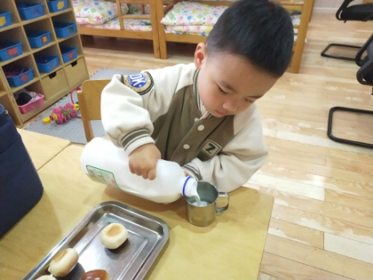 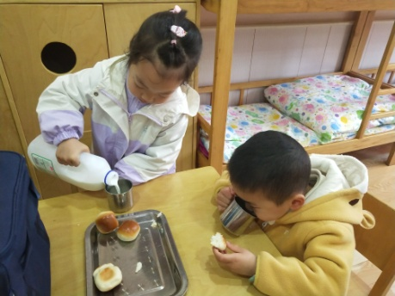 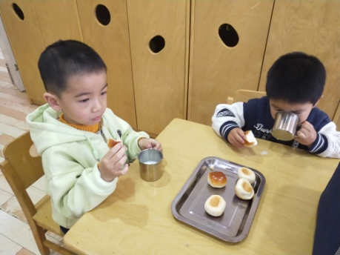

【**02 户外篇**】

今天开展户外自主游戏活动，游戏场地为中操场的沙包对垒区。幼儿儿进入场地后自主选择区域游戏。一起来看看他们游戏时的镜头吧！

|  |  |  |
| --- | --- | --- |
| IMG_20210913_160834.jpg | IMG_20210913_160834.jpg | IMG_20210913_160834.jpg |
| 准备场地，用滚桶和轮胎设置“隔离带” | | |
| IMG_20210913_160834.jpg | IMG_20210913_160834.jpg | IMG_20210913_160834.jpg |
| 在“隔离带”外投掷沙包，看谁投的远 | | |

【**03 学习篇**】

**活动：综合《毅行前的准备》**

毅行是磨练孩子意志力的实践活动，通过让孩子们亲近大自然，感受大自然的变化，也能够锻炼孩子们的意志力与耐力。但开展活动前孩子必须做好心理和物质准备，本活动主要引导幼儿了解毅行需要准备些什么，从而做好毅行前的准备。

宝宝们知道什么是毅行吗？毅行前我们需要准备些什么？

郭沛怡：毅行就是背着小书包出去。

付宇晨：还要举个小旗子，戴着帽子。

单小岩：需要带面包、饼干。

陈生冉：要带个小书包，还有休息的垫子。

于晨栩：要带香蕉、苹果。

鲍琳筱：还要带擦手的纸巾。

成铭恩：要带水，渴了可以喝水。

……

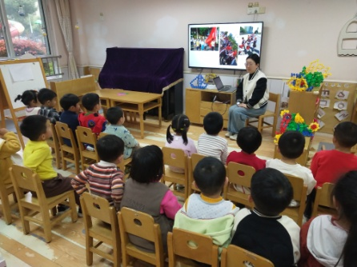 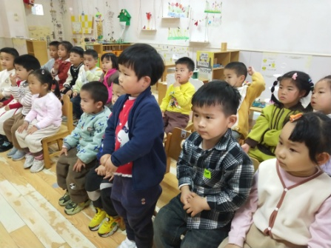 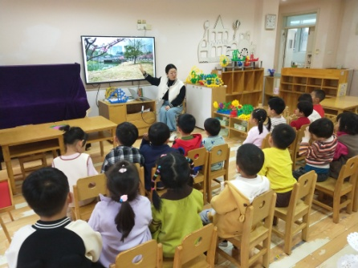

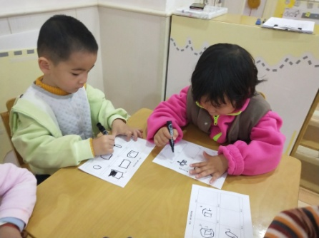 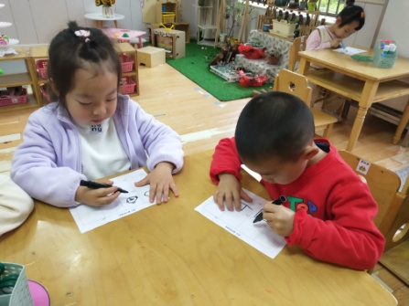 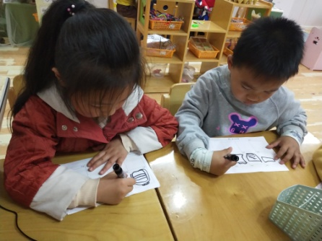

【**04 区域篇**】

又到了区域游戏的时间，小朋友们自主进入喜欢的区域游戏。一起来看看他们都玩了些什么吧！

|  |  |  |
| --- | --- | --- |
| IMG_20210913_160834.jpg | IMG_20210913_160834.jpg | IMG_20210913_160834.jpg |
| 成铭恩、鲍琳筱在益智区玩立体拼图。只见他们一人拿了一种颜色的拼图，根据面上的图案自主拼搭不同的表情。 | 张诗韵、谢瑞在地面建构区游戏。他们正在拼搭一个大型的公园，在搭建过程中他们用到了平铺、围合、延长等建构技能。 | 郭沛怡、谢瑞、张诗韵在美工区游戏。其中，张诗韵用画笔描绘春天的花朵，郭沛怡涂色剪纸蝴蝶，谢瑞超轻粘土做花。 |
| IMG_20210913_160834.jpg | IMG_20210913_160834.jpg | IMG_20210913_160834.jpg |
| 李咏集、王馨悦、丛天朗在角色区游戏。瞧！他们做小客人，正在品尝各种美味点心，王馨悦还与同伴分享美食。 | 唐皓辰、董益嘉、付宇晨在桌面建构区游戏。其中，唐皓辰和董益嘉在用插塑积木进行自由拼搭；付宇晨用雪花片建构小船。 | 杨梓熠、杨梓煜在益智区玩平面拼图。他们所玩的是进阶拼图，杨梓熠在拼4\*4数量的拼图，杨梓煜挑战4\*5数量的拼图。 |

【**05 生活篇**】

本周关注幼儿自主端饭菜和按时用餐的整体情况。一起来看看今天小朋友在这些方面的表现吧！

备注：★开大炮端饭菜 ▲提醒开大炮端饭菜 ★按时用餐 ▲挑食或用餐时间长

|  |  |  |  |  |  |
| --- | --- | --- | --- | --- | --- |
| 幼儿 | 开大炮端饭菜 | 按时用餐 | 幼儿 | 开大炮端饭菜 | 按时用餐 |
| 王馨悦 | ▲ | ★ | 杨梓熠 | ▲ | ★ |
| 吴婉琰 | ▲ | ★ | 杨梓煜 | ▲ | ▲ |
| 梁珵恩 | ▲ | ▲ | 谢瑞 | ★ | ★ |
| 张诗韵 | ▲ | ★ | 成铭恩 | ★ | ★ |
| 单小岩 | ▲ | ★ | 唐皓辰 | ▲ | ▲ |
| 陈生冉 | ★ | ★ | 付宇晨 | ▲ | ▲ |
| 胡心悦 | 请假 | 请假 | 蒋景昱 | ▲ | ▲ |
| 郭沛怡 | ▲ | ▲ | 陈之昂 | ▲ | ▲ |
| 鲍琳筱 | ★ | ★ | 董益嘉 | ★ | ▲ |
| 丛天朗 | ▲ | ★ | 李咏集 | ★ | ★ |
| 于晨栩 | ▲ | ▲ | 张文轩 | ▲ | ★ |

【**06 温馨提示**】

|  |
| --- |
| **关于毅行活动准备的问题：**  各位家长好！预计清明假期过后，我们将带领幼儿走近常高技开展毅行活动。今天，幼儿了解了什么是毅行，并且讨论了毅行中的穿着以及需要准备的物品，并以表征的方式记录下来。请家长们利用假期时间根据幼儿的准备清单为幼儿准备相应的物品于清明过后幼儿来园时带来。感谢您的配合！ |

**—END—**

在一起的点滴都值得记录